[Laboratorio] FA: RK6006-C - Características
Descarga del programa para el PC, el driver y el manual de la fuente
- Manual (2024-4-23)
- Driver
- Software para PC
- Aplicación para el móvil: (ver 1.0.17) / (ver 1.0.5)
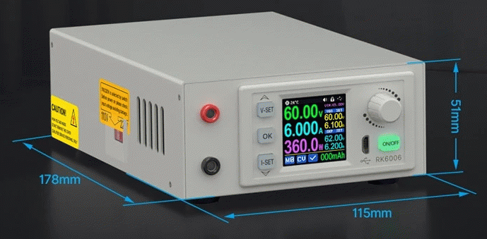
Accesorio completo
- Fuente de alimentación estabilizada.
- Viene con carcasa, fuente de alimentación previa a la etapa, cable de salida y cable de comunicación.
- Tamaño del artículo: 115*178*51 mm / 4,53*7,01*2.01 in
- Material: Plástico.
Rangos
- Voltaje de entrada: 100 - 120 V / 200 - 240 V.
- Voltaje de salida: 0 - 60 V.
- Corriente de salida: 0 - 6 A.
- Potencia de salida: 360 W.
Pantalla LCD
- Tamaño: Pantalla LCD de 1,54 pulgadas.
- Cambio de estilo de pantalla: El sistema muestra por defecto el estilo clásico y girando el potenciómetro de codificación se cambia.
- Color personalizado: Admite 15 colores para combinar y configurar libremente, después de personalizar el color, puede activar el interruptor de personalización de color para que surta efecto.
Comunicación exterior. Bloqueo automático de botones de la carcasa durante la comunicación.
- PC. Control desde el ordenador mediante USB para monitorear y configurar la fuente. Compatible con Windows versiones 7 a 10.
- Teléfono móvil. Control por Bluetooth. Compatible con el sistema iOS 10,0-16,0 y el sistema Android 5,0-12,0.
Protecciones
- Protecciones contra sobretensión, sobrecorriente y sobretemperatura y limitaciones de potencia.
- Cuando el valor de OCP sea mayor que el valor de V-SET o I-SET, la salida se pondrá a cero automáticamente.
- Protecciones contra sobretemperatura: temperatura del sistema > 90 °C.
- Encendido del ventilador de refrigeración cuando V salida > 40 V ó I salida > 4 A ó Temperatura del sistema > 45 ºC.
- Apagado del ventilador de refrigeración cuando V salida < 40 V y I salida < 3,9 A y Temperatura del sistema < 45 ºC.
Actualización de Firmware
- Admite actualizaciones de firmware para garantizar que el producto se actualice y optimice constantemente para obtener nuevas funciones y mejorar la utilidad del producto.
- El firmware se puede actualizar en modo normal, si no funciona normalmente, debe ingresar al modo de arranque para actualizar el firmware.
Otras especificaciones
- Ajuste de voltaje de salida y resolución de lectura: 0,01 V.
- Configuración de corriente de salida y resolución de lectura: 0.001 A.
- Ajuste de voltaje de salida y precisión de lectura: ±(0.3% + 3 palabras).
- Ajuste de corriente de salida y precisión de lectura: ± (0.5% + 5 palabras).
- Rizado de salida típico: 100 mVpp.
- Tiempo de respuesta del modo de voltaje constante: 2 ms (carga 0.1 A - 5 A).
- Tasa de ajuste de carga en modo de voltaje constante: ±(0.1% + 2 palabras).
- Tasa de ajuste de carga en modo de corriente constante: ±(0.1% + 3 palabras).
- Rangos de grabación de capacidad: 0-9999.99 Ah.
- Rangos de registro de energía: 0-9999,99 Wh.
- Error estadístico de capacidad y energía: ± 2%.
- Temperatura de funcionamiento: -10 °C - 40 °C.

